LÍNGUA INGLESA – 7º ANO
3ª QUINZENA - 2º CORTE
Tema/ Conhecimento: Simple Past, Past Continuous e conectores
Habilidades: (EF07LI06-A) Antecipar o sentido global de textos por inferências, com base em leitura rápida, observando títulos, primeiras e últimas frases de parágrafos, palavras-chaves repetidas e palavras cognatas para compreender textos sobre fatos e acontecimentos marcantes do passado, entre outros. (EF07LI15-A) Construir repertório lexical relativo a verbos regulares e irregulares no passado, preposições de tempo, in, on, at e conectores, and, but, because, then, so, before, after, para promover coesão e coerência em textos variados.
NOME: |  | DATA:
UNIDADE ESCOLAR:

APANHADO SOBRE O TEMA:

CONNECTORS - são as palavras de transição e tem como função estabelecer ligações entre conceitos, ideias ou palavras em uma mesma frase ou entre frases distintas.
And (Addition - E)  John was studying AND Mary was watching TV. | But (Contrast - Mas)  Peter went to the party, BUT he did not have fun. | Because (Giving a reason - por que)  Sarah woke up early BECAUSE he had to go to the doctor.
Then (Sequence – Em seguida)  He did math exercises, THEN he studied for the exam. | So (Consequence - Então)  You studied a lot. SO, you got a great grade. | After (depois) / Before (Antes)  AFTER winning the prize, she became famous.  He arrived BEFORE me.

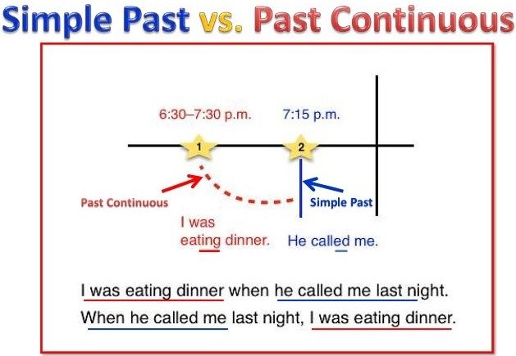
Disponível em: https://pt.slideshare.net/rosilinda74/simple-past-vs-past-continuous-79653620Acesso em 12 de maio de 2020

Quando usamos esses dois tempos juntos, ele nos mostra que a ação no Simple Past aconteceu no meio da ação estava em andamento (Past Continuous) .

While I was studying, I suddenly felt sleepy.
Mary was reading a book, when her mother arrived.

Para saber mais, acesso os links:
https://www.businessenglish.com/grammar/conjunctions.html?lang=por
https://pt.slideshare.net/KDamasceno/past-simple-x-past-continuous-portugus

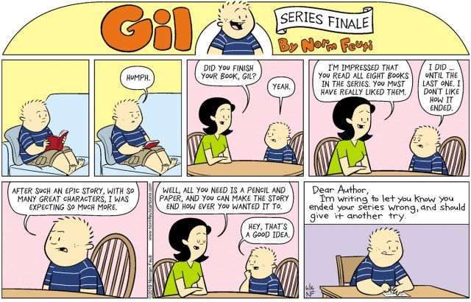
Disponível em: http://www.normfeuticartoons.com/2019/06/ Acesso em 13 de maio de 2020

- Answer these questions in Portuguese.
- Why is the mother impressed?
- Did Gil like to read all the eight books? Why (not)?
- What did the mother suggest him to do?

- Mark an X TRUE or FALSE according to the text. (Marque um X no verdadeiro ou falso de acordo com a texto.)
 | TRUE | FALSE
- Gil did not like to read the first book.
- Gil’s mother suggested him to send a letter to the author.
- Gil decided to write a letter to the author.

- Ao lermos a Comic strip (Tirinha), observamos o uso de Connectors (Conectivos) para estabelecer ligações entre os termos nas frases. Dentre eles podemos citar
- ( ) STORY e WANTED.
- ( ) PAPER e AFTER.
- ( ) AND e STORY.
- ( ) AFTER e AND.

Cinderella by Brothers Grimm
Brothers Grimm’s: ‘Cinderella’ is another example of a good fairy tale. It was first published in 1697. Cinderella was living a prosperous life until her mother died, and her father remarried a cruel lady. Her stepmother makes her servant in her own house and forces her to do chores. One day, a special invitation arrived from the king’s castle, and every eligible maiden is invited to a fancy dress ball. Cinderella also desires to attend the ball, but her stepmother and stepsisters stop her. At that moment, a fairy appears and grants Cinderella’s wish to attend the ball. Dressed in a beautiful gown, she arrives at the ball and becomes the center of attraction. The prince dances with her, but at the stroke of midnight, Cinderella rushes back and in haste, leaving her magical glass slippers. The king searches the entire kingdom and finally reached Cinderella. She marries the prince, and they lived happily ever after.
Disponível em: https://literarydevices.net/fairy-tale/ Acesso em 13 de maio de 2020

- Answer these questions in English.

- When was “Cinderella” first published?
- What does her stepmother make Cinderella do?
- Who becomes the center of attraction at the ball?
- Who marries the prince?

- Ao lermos o texto “Cinderella by Brothers Grimm”, observamos que se trata de um texto narrativo. Dessa maneira, encontramos os elementos da narrativa: personagens, narrador, tempo, espaço, dentre outros. Identifique os personagens do texto.

- Qual é o tipo de narrador presente no texto?

- ( ) Narrador personagem.
- ( ) Narrador observador.
- ( ) Narrador protagonista.
- ( ) Narrador antagonista.

- No nosso cotidiano, conhecemos o significado da palavra BALL como BOLA. No entanto, observamos no texto que a palavra BALL significa

- ( ) baile.
- ( ) roupa.
- ( ) vestido.
- ( ) príncipe.

Respostas:
- a) A mãe está impressionada com o fato de Gil ter lido todos os oito livros da série.
b) Gil gostou de ler os livros com exceção do último, pois ele não gostou do final da história.
c) A mãe sugeriu a Gil que escrevesse um outro final para a história.

02- a) False.
b) False.
c) True.

- Alternativa D.

04-a) It was first published in 1697.
b) Her stepmother makes her servant in her own house and forces her to do chores.
c) Cinderella becomes the center of attraction.
d) Cinderella marries the prince.

05- Os personagens do texto são: Cinderella,the stepmother, the stepsisters , the fairy and the prince.

06- Alternativa B.

- Alternativa A.

